Öresund runt
Nu har vi varit på vår årliga resa Öresund runt. Resan startade i Malmö och gick via Helsingborg över till Helsingör som var första etappen.

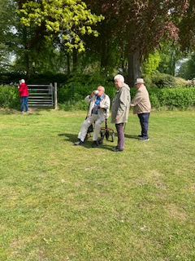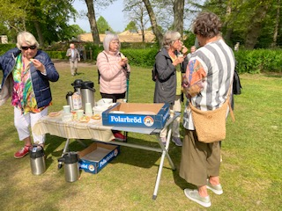

Efter båtresan smakade det gott med lite kaffe.

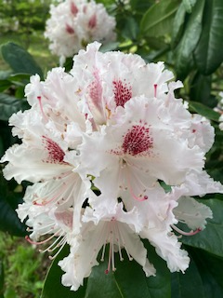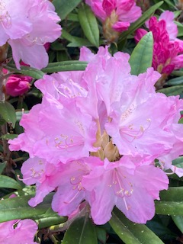

Sedan vidare till Niva blomsterpark

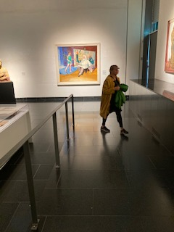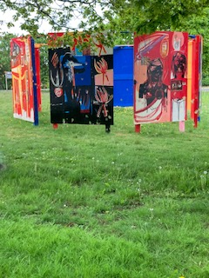

Besök på konstmuseet Willumsen

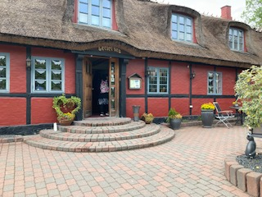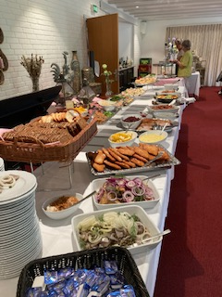

Efter morgonens och förmiddagens strapatser smakade lunch alldeles utmärkt. Lunchen intogs på Gerlevs Kro

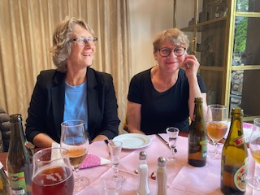

Dags för dagens hemlis vilket blev en kanaltur i Köpenhamn , vilket blev mycket uppskattat.

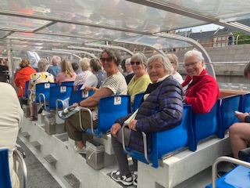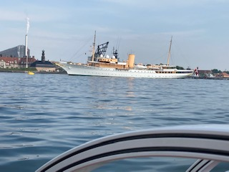

Efter en härlig och händelserik dag bar det hemåt till Malmö.

